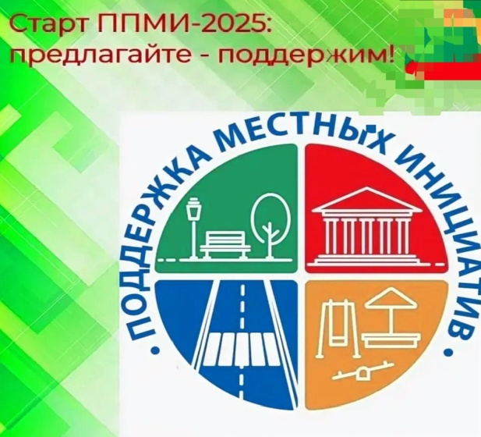**Уважаемые жители**

**Радченского сельского поселения!**

Администрация Радченского сельского поселения Богучарского муниципального района Воронежской области извещает население о намерении  участвовать в конкурсном отборе проектов по поддержке местных инициатив, подлежащих реализации в 2026 году

Конкурсный отбор проходит в период с 10 по 25апреля в Министерстве по развитию муниципальных образований Воронежской области.

 К конкурсному отбору допускаются заявки на реализацию проектов, направленных на решение вопросов местного значения (за исключением капитального ремонта, строительства и реконструкции объектов капитального строительства, а также текущего ремонта объектов культурного наследия).

**Перечень направлений**, в рамках которых может быть реализован проект:

1) текущий ремонт наружных сетей и объектов водоснабжения и водоотведения;

2) текущий ремонт сетей и объектов уличного освещения;

3) текущий ремонт объектов дорожной инфраструктуры;

5) устройство объектов по обеспечению первичной пожарной безопасности;

6) обустройство площадок для выгула собак;

7) ремонт и благоустройство военно-мемориальных объектов (в том числе замена скульптур/скульптурных композиций), памятных знаков и объектов и обустройство прилегающей территории;

8) обустройство мест гражданских захоронений;

9) обустройство въездных групп (знаков);

10) устройство объектов локальной инфраструктуры (площадок с детским игровым и спортивным оборудованием, парклетов, открытых сцен, амфитеатров, иных элементов благоустройства территорий, включая установку малых архитектурных форм, устройство велопарковок) на обустроенных территориях парков, скверов, пешеходных зон, бульваров, улиц;

11) текущий ремонт объектов проведения досуга населения (библиотек, культурно-досуговых центров, домов культуры, музеев);

12) текущий ремонт объектов бытового обслуживания населения.

Проект, заявленный для участия в конкурсном отборе, должен быть реализован в границах одного населенного пункта и разработан в соответствии с действующими нормативными требованиями в рамках одного из направлений.

Размер финансирования проектов из областного бюджета составляет до 4 млн. рублей. **Обязательным условием участия в проекте является софинансирование проекта  гражданами и благотворителями.**

Администрация Радченского сельского поселения принимает от жителей предложения, которые могут быть реализованы в рамках поддержания  местных инициатив на территории сельского поселения в 2026 г. при непосредственном участии жителей.

Заявки принимаются по адресу:  Воронежская область, Богучарский район, с.Радченское, ул.Воробьева, д.86, контактный телефон: 8- 47366- 57371. Информация размещена   на официальном сайте администрации https://radchenskoe-r20.gosweb.gosuslugi.ru